**ANÁLISE DINÂMICA CONSIDERANDO UMA FORMULAÇÃO EXPLÍCITA APRIMORADA DE MARCHA NO TEMPO**

**Dynamic analysis considering an enhanced explicit time marching formulation**

Delfim Soares Jr (1); Lucas Ruffo Pinto (2)

(1) Dr. Prof., Universidade Federal de Juiz de Fora, Juiz de Fora - MG, Brasil.

(2) Graduando em engenharia Civil, Universidade Federal de Juiz de Fora, Juiz de Fora - MG, Brasil.

Email para Correspondência: lucas.ruffo@engenharia.ufjf.br; (P) Apresentador

**Resumo:** O presente trabalho apresenta uma formulação explícita aprimorada para análise no domínio do tempo de problemas dinâmicos. O método aqui discutido é bastante preciso, proporcionando erros reduzidos de alongamento de período e decaimento de amplitude (em modos de baixa frequência) e permitindo apropriada dissipação numérica de oscilações espúrias (relativas a modos de alta frequência). A técnica explícita em questão tem limites estendidos de estabilidade, permitindo que elevados passos de tempo sejam considerados nas análises, ao mesmo tempo que dispensa o tratamento e a resolução de sistemas de equações para solução do modelo, sendo assim bastante eficiente. O método se baseia em relações deslocamento-velocidade de passo simples, sendo verdadeiramente auto-iniciável e de fácil implementação. Técnicas de decomposição de domínio associadas a multi-passos de tempo e subciclagem também são aqui consideradas, de forma a aprimorar a performance do algoritmo. Ao fim do artigo, resultados numéricos são apresentados, ilustrando a eficácia da metodologia discutida. *Palavras chaves: Análise Explícita; Estabilidade; Precisão; Amortecimento Numérico; Subciclagem.*

**Abstract: This work presents an enhanced explicit formulation for the time domain analysis of dynamic problems. The discussed method is very accurate, providing reduced period elongation and amplitude decay (for the lower modes) errors, and it enables the proper dissipation of spurious oscillations (related to the higher modes). The discussed explicit technique provides extended stability limits, allowing large time steps to be considered in the analyses, as well as it does not need to consider any solver procedures for solution, standing as a very efficient methodology. The method is based on single-step displacement-velocity relations, describing a truly self-starting, easy to implement technique. Subdomain decomposition procedures, associated to multiple time steps and subcycling, are also considered here, improving the performance of the methodology. At the end of the paper, numerical results are presented, illustrating the effectiveness of the discussed approach.**

***Keywords: Explicit Analysis; Stability; Accuracy; Numerical Damping; Subcycling.***

1. INTRODUçÃO

Equações hiperbólicas dependentes do tempo tem um auto grau de dificuldade de serem solucionadas analiticamente e muitas vezes é inviável sua resolução. Assim, buscando solucionar esse problema, comumente são aplicados métodos numéricos para, a partir deles, encontrar soluções aproximadas.

Esses métodos usualmente aplicam algoritmos de integração temporal passo a passo, resolvendo-se com facilidade problemas de valor inicial, considerando-se uma dada discretização temporal. Neste contexto, os métodos numéricos basicamente se dividem em dois grupos: os métodos explícitos, que apresentam como principal vantagem a não necessidade de tratamento de sistemas de equações, tornando-os muito eficazes computacionalmente (sendo os mesmos, todavia, condicionalmente estáveis); e os métodos implícitos, que podem apresentar estabilidade incondicional, mas são computacionalmente consideravelmente mais caros.

Um dos procedimentos geralmente utilizados para melhorar características de estabilidade e precisão dos métodos explícitos é a subciclagem, que se caracteriza por dividir, durante a discretização espacial (criando subdomínios), grupos que são redigidos pelo mesmo “passo de tempo” $(∆t$). Assim, consegue-se aumentar a eficiência da resolução do problema, uma vez que, um elemento terá sua resolução no $∆t$ crítico ou próximo dele, mesmo que a malha tenha partes mais refinadas e necessite de $∆t$ menores. Esse procedimento de subciclagem está sendo aplicado neste trabalho utilizando interpolações de segundo grau de forma associada, para efetuá-lo.

O presente método de marcha no tempo permite a dissipação de modos espúrios de alta frequência, reduzindo a ocorrência de oscilações não físicas no sistema. É importante ressaltar que esta dissipação deve ocorrer de forma a não afetar os modos de baixa frequência, evitando assim introduzir demasiado amortecimento numérico à solução do modelo. O grau de amortecimento numérico que se introduz nas análises, muitas vezes é controlado por parâmetros que proporcionam maior flexibilidade quando da utilização de algoritmos dissipativos. Métodos como Newmark [1] e Hilber-Hulghes-Taylor (HHT) [2] são exemplos de métodos clássicos que apresentam essa abordagem. Apesar da família Newmark ser muito utilizada, sua dissipação numérica e precisão de segunda ordem não coexistem, uma vez que o valor do parâmetro necessário para segunda ordem impede a dissipação. Outros métodos como Wood-Bossak-Zienkiewicz (WBZ) [3], α-generalizado [4] e o próprio HHT tentam resolver esse problema, mantendo a segunda ordem do algoritmo, mas estes métodos introduzem dissipação numérica que também afeta consideravelmente a precisão do cálculo dos modos de baixa frequência, prejudicando a acurácia da solução.

1. Solução explícita no tempo

A equação semi-discreta governante para análise dinâmica é dada por:

$M\ddot{U}\left(t\right)+C\dot{U}(t)+KU\left(t\right)=F(t)$ ($1)$

onde **M**, **C** e **K** representam a matriz de massa, amortecimento e rigidez, respectivamente. **U** representa o vetor deslocamento, estando os sobre-pontos representando derivadas temporais (e.g., velocidade e aceleração), e **F** representa o vetor de forças aplicado ao modelo.

O presente trabalho aplica a “nova família explícita de marcha no tempo” proposta por Soares [5] para a resolução de problemas hiperbólicos. Este novo método é explícito como o Método da Diferença Central (MDC) e o método α-generalizado explícito [6], que são métodos já consagrados e muito utilizados na área de análise de sistemas dinâmicos. Como estes métodos, a nova técnica não necessita de nenhum tratamento de sistemas de equações; todavia, o novo método apresenta várias outras vantagens quando comparado aos demais métodos explícitos usualmente utilizados: (i) o método tem elevada precisão; (ii) proporciona amortecimento numérico eficaz de frequências espúrias; (iii) tem elevado limite de estabilidade; (iv) é de fácil implementação. Mais ainda, a técnica tem como base somente relações velocidade-deslocamento, sendo verdadeiramente auto-iniciável, eliminando qualquer tipo de pré-processamento, como cálculos prévios de acelerações e/ou passos regressos.

Alguns parâmetros são pré-estabelecidos para a otimização do desempenho do método em questão, como os parâmetros b1 e b2 da integração do tempo, que são dados por: $b1= 8.567⋅{10}^{-3}$ e $b2= 8.590⋅{10}^{-3}$. Além deles, o parâmetro β (0 ≤ β ≤ 1) controla as características de dissipação numérica, sendo que β = 1 introduz dissipação numérica máxima, resultando em valor nulo para o ponto de bifurcação do raio espectral, em modelos fisicamente não-amortecidos; e β = 0 não introduz dissipação numérica. Explicação detalhada a cerca destes parâmetros pode ser encontrada em [5]. Neste trabalho adota-se β = 1. O método em questão tem seu algoritmo de marcha dado por:

$E{\dot{U}}^{n+1}=I_{F}^{n+\frac{1}{2}}+M{\dot{U}}^{n}-\frac{1}{2}∆tC{\dot{U}}^{n}-K\left(∆tU^{n}+\frac{1}{2}∆t^{2{\dot{U}}^{n}}\right)$ $(2)$

$EU^{n+1}=E\left(U^{n}+\frac{1}{2}∆t{\dot{U}}^{n}+\frac{1}{2}∆t{\dot{U}}^{n+1}\right)-\frac{1}{2}∆t^{2}C{\dot{U}}^{n+1}+$

$+K(\left(βb_{1}b_{2}\right)∆t^{3}{\dot{U}}^{n}+(\frac{1}{16}+βb_{1})∆t^{3}{\dot{U}}^{n+1})$ $(3)$

onde a matriz efetiva $E$ é dada por: $E=M+\frac{1}{2}∆tC$. Deve-se atentar que tanto a matriz de massa quanto a matriz de amortecimento devem ser diagonais para evitar a existência de equações a serem tratadas, que é um preceito usual dos métodos explícitos.

Para β = 1, a frequência de amostragem do método é de 3,571, sendo esse valor cerca de 1,79 vezes maior que o do MDC, permitindo assim se considerar passos de tempo relativamente elevados, sem ultrapassar o limite de estabilidade da metodologia.

1. SUBCICLAGEM

Visando uma melhor eficiência durante a resolução dos problemas foi aplicada a técnica de subciclagem, associada a marcha no tempo acima discutida. Esta técnica consiste em se resolver separadamente diferentes subdivisões de uma mesma malha de elementos distintos, podendo-se assim utilizar passos de tempo diferentes referentes a cada subdivisão da malha. No entanto, faz- se necessário um controle dessa técnica, uma vez que excessivas subdivisões podem fazer perder um dos principais objetivos de sua aplicação, a eficiência. Assim, o algoritmo desenvolvido pré-define os grupos da subciclagem em relação ao menor passo de tempo de tempo crítico $(∆t_{c}$) calculado (em nível de elemento), sendo os subsequentes grupos múltiplos de potência de 2 deste valor $({i.e., 2}^{1}∆t_{c},{ 2}^{2}∆t_{c}$, etc.). Para realização da técnica deve-se calcular os valores dos graus de liberdade da fronteira desses grupos no tempo necessário, por interpolação, uma vez que não se tem resultados destes, uma vez que fazem parte de outro grupo e marcham com outro $∆t$. Este cálculo é efetuado a partir das seguintes interpolações de segundo grau:

$U\left(t\right)=\frac{1}{2∆t}({\dot{U}}^{n+1}-{\dot{U}}^{n})t²+{\dot{U}}^{n}t+U^{n}$ $(4)$

$\dot{U}\left(t\right)=\frac{1}{∆t}({\dot{U}}^{n+1}-{\dot{U}}^{n})t+{\dot{U}}^{n}$ $(5)$

onde t é o tempo atual da marcha no subdomínio em foco e o $∆t$ é o passo de tempo em relação ao grau de liberdade que está sendo interpolado, que faz parte de outro subdomínio.

1. Exemplo numérico

Nesta seção duas aplicações são consideradas. Na primeira aplicação, uma barra engastada em uma de suas extremidades, com aplicação de uma carga axial distribuída em sua extremidade oposta, é analisada. Para discussão acerca da eficácia do procedimento de subciclagem, a barra foi modelada utilizando três tipos de refinamentos distintos de malha, conforme indicado na Fig.1, resultando em 3 $∆ts$ para a marcha no tempo, sendo estes: 0.112925s, 0.225850s e 0.451700s. Para fins de comparações o mesmo modelo é também analisado sem a aplicação da subciclagem e com $∆t$ único de 0.112925s; e considerando o MDC com $∆t$ único de 0.063246s (é importante ressaltar que o MDC, por ter limite de estabilidade mais crítico, não permite análises com $∆ts$ maiores que 0.063246s para o presente modelo).

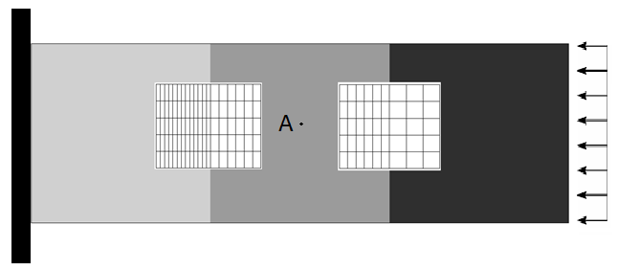

Figura 1. Esquema da barra em análise, ilustrando, em zoons próximos às interfaces de subdomínios, a discretização espacial adotada.

As propriedades físicas do modelo são: E = 10 KN/m² (Módulo de elasticidade), v = 0 (coeficiente de Poisson) e $ρ=10$ Kg/m³ (densidade de massa). Considerando as forças axiais que são repentinamente aplicadas e mantidas constantes ao longo do tempo, a resposta analítica para o deslocamento horizontal deste modelo é expressa por:

$u_{A}\left(x,t\right)=\frac{8PL}{π^{2}E}\sum_{n=1}^{∞}{\frac{{(-1)}^{n-1}}{{(2n-1)}^{2}}} \sin\left(\frac{2n-1}{2L}πx\right)\left[1-\cos\left(\frac{2n-1}{2L}πct\right)\right]$ $(6)$

onde c representa a velocidade de propagação da onda no meio e P o valor da carga aplicada.

|  |  |
| --- | --- |
| (a) | tudo |
| (b) | tudo2 |

**Figura 2. Deslocamentos axiais calculados ao longo do tempo, no ponto A: (a) considerando o período completo de análise; (b) zoom no primeiro pico de resposta.**

Os resultados obtidos para o deslocamento axial no ponto A (ver Fig.1) são apresentados na Fig.2, considerando as três abordagens de solução anteriormente descritas. Conforme se pode observar, a nova metodologia associada ao uso de subciclagem permite a obtenção de respostas mais precisas, dissipando com maior eficácia os modos espúrios do modelo. Tal fato ocorre uma vez que a subdivisão de passos de tempo por domínio que é considerada quando da subciclagem, permite que o amortecimento numérico da técnica atue de forma mais efetiva nas frequências altas das sub-regiões, eliminando suas influências de forma mais contundente.

Tabela 1. Comparações de desempenho para as análises da barra

|  |  |  |  |
| --- | --- | --- | --- |
| **Método** | **∆*t* (10-1s)** | **Tempo de CPU (103s)** | **Erro (10-4)** |
| nova família  sem subciclagem | 1.12925 | 0.634 | 9.684 |
| nova família  com subciclagem | 1.12925, 2.25850, 4.51700 | 0.509 | 8.584 |
| MDC | 0.63246 | 1.099 | 9.288 |

Na Tab.1 são apresentados os tempos de processamento e os erros relativos de cada abordagem (considerando-se os resultados no ponto A). Ressalta-se mais uma vez que a nova família com subciclagem marcha com diferentes passos de tempo por subdomínio, sendo o maior passo de tempo desta abordagem 4 vezes maior que o da abordagem sem subciclagem e 7.14 vezes maior que o do MDC. Isto acarreta em um tempo de processamento cerca de 19.65% menor que o relativo a análise sem subciclagem e 53.63% menor que o relativo ao MDC, conforme indicado na Tab.1. Para o cálculo dos erros indicados na Tab.1, a seguinte expressão é adotada:

$Erro= {\left[{\sum_{j=1}^{N_{i}}{{(u\left(t_{j}\right)-u_{A}(t_{j}))}^{2}}}/{\sum_{j=1}^{N_{i}}{{(u_{A}(t_{j}))}^{2}}}\right]}^{1/2}$ $(7)$

Na segunda aplicação, um problema acústico representado pela atuação de uma fonte pontual, constante no tempo, em um domínio infinito, é considerado. Para discretização deste modelo, um domínio de ¼ de círculo, tendo raio de 12m, é aqui adotado, sendo condições naturais de contorno nulas prescritas ao longo de todo o contorno, e uma fonte prescrita no ponto central do círculo. A malha adotada para discretização espacial é apresentada na Fig.3. Para esta discretização, 3 subregiões de diferentes passos de tempo são obtidas, sendo estas caracterizadas pelos seguintes $∆ts$: 0.005411s, 0.010822s, 0.021644s. Para fins de comparações, como anteriormente, o mesmo modelo é também analisado sem a aplicação da subciclagem e com $∆t$ único de 0.005411s; e considerando o MDC com $∆t$ único de 0.00303s. O estudo tem um período total de análise de 1,5s, de forma que as ondas refletivas na região de truncamento do domínio infinito não influenciam o ponto A (ver Fig.3) de medição dos resultados, que está distante de 4m do ponto de aplicação da fonte.

Como no exemplo anterior, a performance do método com a aplicação da técnica de subciclagem terá como referência, para fins de avaliação de precisão, a resposta analítica dada pela equação 8, sendo o método sem a aplicação da técnica de subciclagem e o MDC também considerados nesta aplicação:

$u_{A}\left(r,t\right)=\frac{P}{2πρc^{2}} H\left(ct-r\right) ln\left(\frac{ct+\sqrt{{c^{2}t}^{2}-r^{2}}}{r}\right)$ $(8)$

onde $P$ representa a carga pontual constante no tempo, $ρ$ é a densidade de massa (dada por $ρ=10,0$ Kg/m³), c é a velocidade de onda do meio (dada por c = 10 m/s), H representa a função Heaviside e r é distância do ponto receptor (onde os resultados são medidos) e o ponto fonte.

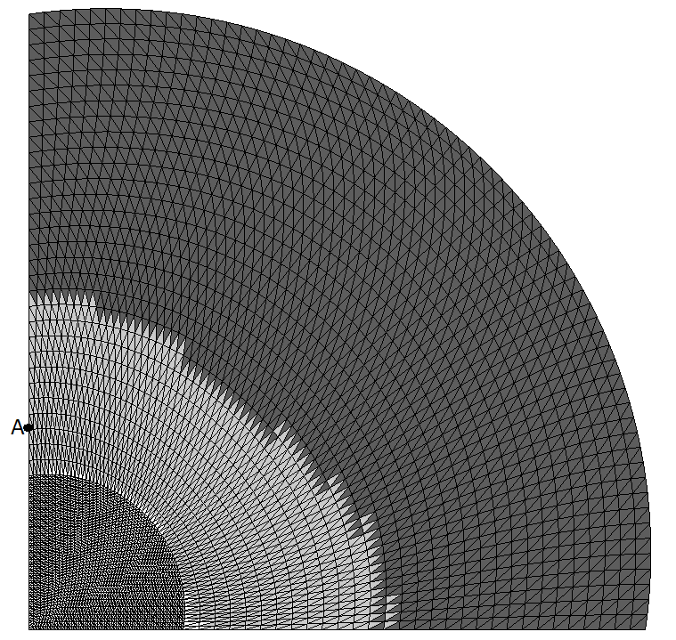

**Figura 3. Domínio discretizado e divisão em subdomínios de diferentes passos de tempo.**

Tabela 2. Comparações de desempenho para análise do meio acústico

|  |  |  |  |
| --- | --- | --- | --- |
| **Método** | **∆*t* (10-2s)** | **Tempo de CPU (s)** | **Erro (10-2)** |
| nova família  sem subciclagem | 0.5411 | 2.050 | 2.67 |
| nova família  com subciclagem | 0.5411, 1.0822, 2.1644 | 1.490 | 2.59 |
| MDC | 0.303 | 3.010 | 2.71 |

Na Tab.2 são apresentados os tempos de processamento e os erros relativos de cada abordagem (considerando-se os resultados no ponto A). Destaca-se que, mesmo a nova família com subciclagem marchando com diferentes passos de tempo por subdomínio, sendo o maior passo de tempo desta abordagem 4 vezes maior que o da abordagem sem subciclagem e 7.14 vezes maior que o do MDC, ela apresentou maior precisão. Mais ainda, a nova abordagem com subciclagem apresenta um tempo de processamento cerca de 27.32% menor que o relativo à análise sem subciclagem e 50.50% menor que o relativo ao MDC, conforme indicado na Tab.2.

Na Fig.4, apresenta-se os resultados obtidos no ponto A do modelo, ao longo do tempo, considerando as abordagens discutidas. Na Fig.5, uma comparação dos resultados da nova família com subciclagem e o MDC são apresentados, ao longo do domínio discretizado e no instante de tempo de 1s. Conforme se pode observar na Fig.5(b), algumas oscilações espúrias são perceptíveis na análise pelo MDC, uma vez que esta metodologia não dissipa os modos de alta frequência do modelo.

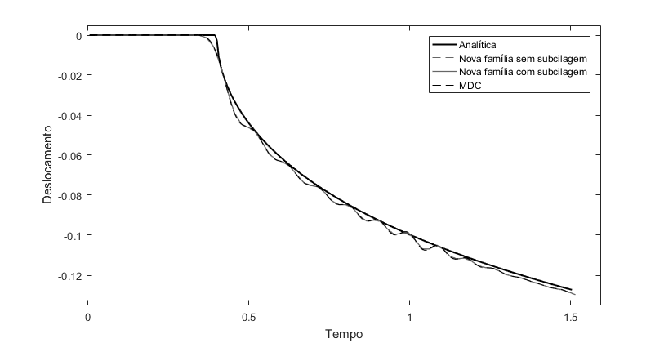

**Figura 4. Campos calculados ao longo do tempo, no ponto A, para o modelo acústico.**

|  |  |
| --- | --- |
|  |  |
| (a) | (b) |

**Figura 5. Campos calculados ao longo do domínio para o modelo acústico (*t* = 1s): (a) nova família com subciclagem; (b) MDC.**

1. CONCLUSÃO

Neste trabalho, a introdução de técnicas de decomposição de domínio e subciclagem são aplicadas a modelos dinâmicos, tendo em consideração processo de marcha no tempo baseado em uma nova abordagem explícita de análise. A método de marcha no tempo em questão, conforme descrito em [5], proporciona análises mais precisas, permitindo que modos espúrios sejam dissipados, e que elevados passos de tempo sejam considerados, ainda respeitando-se critérios de estabilidade. A adoção de subdomínios de ∆*t*s e técnicas de subciclagem associados a esta metodologia de marcha no tempo, permite que um melhor desempenho da mesma seja obtido, proporcionando: (i) análises mais eficientes, pela consideração de um número menor de passos de tempo em diferentes subdomínios; (ii) análises mais precisas, devido ao amortecimento numérico dos modos espúrios ocorrer de forma mais eficaz, já que a região de frequências de amostragem onde a dissipação numérica ocorre mais efetivamente passa a ser definida localmente, por subdomínio.

REFERÊNCIAS

[1] Newmark, N.M., 1959. A method of computation for structural dynamics. *J. Eng. Mech. Div*., vol. 85, pp. 67–94.

[2] Hilber, H.M., Hughes, T.J.R., Taylor, R.L., 1977. Improved numerical dissipation for time integration algorithms in structural dynamics. *Earthq. Eng. Struct. Dyn.*, vol.5, pp. 283–292.

[3] Wood, W.L., Bossak, M., Zienkiewicz, O.C., 1980. An alpha modification of Newmark’s method*. Internat. J. Numer. Methods Engrg*., vol. 15, pp. 1562–1566.

[4] Chung, J., Hulbert, J.M., 1993. A time integration method for structural dynamics with improved numerical dissipation: the generalized α method. *J. Appl. Mech*., vol. 30, pp. 371–375.

[5] Soares, D., 2016. A novel family of explicit time marching techniques for structural dynamics and wave propagation models. *Comput. Methods Appl. Mech. Engrg.*, vol. 311, pp. 838-855.

[6] Hulbert, G.M., Chung, J., 1996. Explicit time integration algorithms for structural dynamics with optimal numerical dissipation. Comput. *Methods Appl. Mech. Engrg.*, vol. 137, pp. 175–188.